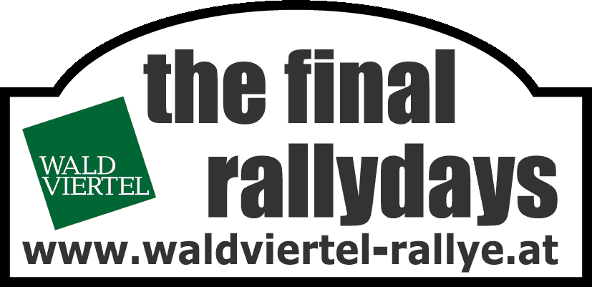
Rallye Waldviertel 2010
Horn, Krems, 29.-30.Oktober
Waldviertel - Niederösterreich

Baumschlagers Traum wird ewig einer bleiben

Mit Saisonsieg Nummer sieben wollte der Staatsmeister im Waldviertel Geschichte schreiben / Aber diese schrieb schon längst Franz Wittmann

Noch gilt die Konzentration von Raimund Baumschlager dem WM-Lauf in Spanien, wo er momentan mit seinem BRR Team weilt. Doch spätestens Anfang nächster Woche kreisen die Gedanken des neunfachen Staatsmeisters um die Waldviertel-Rallye. Dort, wo er mit seinem siebenten Sieg im ebensovielten Saisonlauf Geschichte schreiben wollte. Die Betonung liegt jedoch auf wollte. Denn den Traum von Baumschlagers „Jahrhundertrekord“, den so mancher mit allen gewonnenen Läufen in einer Saison schon gesehen hat, konnte sich bereits ein anderer erfüllen. Und zwar schon acht bzw. drei Jahre bevor Raimund Baumschager 1991 seine erste Waldviertel-Rallye überhaupt gewinnen konnte.

Ein Blick ins österreichische Rallye-Archiv beweist: Sämtliche Staatsmeisterschaftsläufe, nämlich sogar neun, für sich zu entscheiden, gelang schon Franz Wittmann. Erstmals tat er dies 1983. Mit seinem Funkberater Audi Quattro gewann er damals sowohl die Castrol Jänner Rallye als auch die Lavanttal Rallye, ARBÖ Funkberater Rallye, Kufstein Rallye, Pyhrn Eisenwurzen Rallye, Admont Rallye, Karawanken Rallye, Ennstal Rallye sowie die Semperit Rallye. Sieben Mal hieß sein Beifahrer Dr. Kurt Nestinger und zwei Mal war der Deutsche Peter Diekmann der Copilot. „Alle neune“ gelangen Wittmann dann auch noch im Jahr 1988.

Der Blätterwald überschlug sich damals: „Wittmann fuhr allen davon“; Wittmann in Österreich unschlagbar“; Gegen Witttmann & Quattro kein Kraut gewachsen“; Und schon wieder Franz Wittmann“; „Der Weg zum Sieg führt nur über Franz Wittmann“.

Angesichts seiner heutigen Dominanz bräuchten die Medien der Jetztzeit in ihren Rallye-Schlagzeilen den Namen Franz Wittmann lediglich mit Raimund Baumschlager tauschen. Den ersehnten Rekord ersetzt dies dem oberösterreichischen Seriensieger freilich nicht.

Weitere Informationen unter www.waldviertel-rallye.at

SPORTPRESSEDIENST
Armin Holenia +43 664 201 27 00 Wolfgang Nowak +43 650 553 30 56
Martin Meyer +43 699 177 30 114 Patrick Schützl +43 676 563 2813

